Autor: | Mgr. Martina Simonová
Název materiálu: | VY_32_INOVACE_11_NEMCINA_KOMUNIKACNI_SITUACE_05  Zaměstnání a práce, Pracovní list
Téma sady: | Německý jazyk - komunikační situace
Obor, ročník: | Sociální činnost, Veřejnosprávní činnost, 2. ročník
Datum vytvoření: | Únor 2013
Anotace: | Opakování slovní zásoby k tématu práce a činnosti s ní spojené.
Metodický obsah: | Pracovní list, Procvičování slovní zásoby

SCHÜLLERBLATT: BERUFE

1.Ordne / Ordnen Sie folgende Berufe den Bildern zu!
Pilot – Fahrer – Buchhalter – Putzmann – Arzt
Schriftsteller – Lehrerin – Koch –– Bauarbeiter

Bild 1: Bild 2: Bild 3:
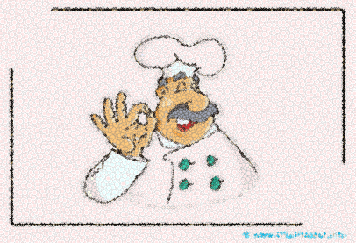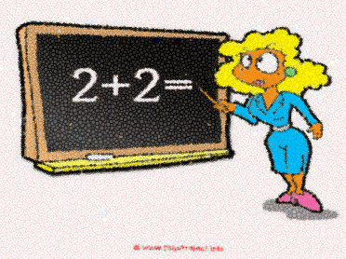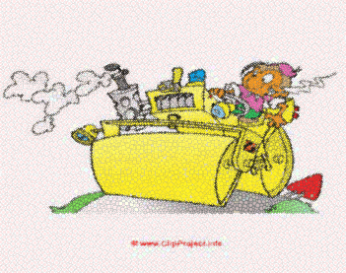
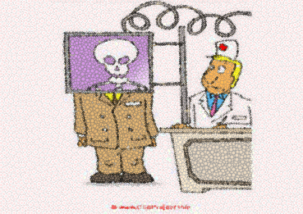
Bild 4: Bild 5: Bild 6:
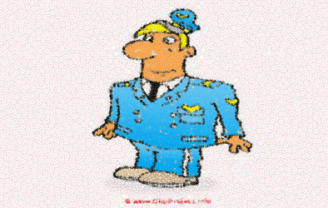
Bild 7: Bild 8: Bild 9:

Bild 1: ……………….. Bild 2: …………………….. Bild 3: ……………………
Bild 4: ………………. Bild 5: ……………………. Bild 6: ……………………
Bild 7: ……………….. Bild 8: ……………………. Bild 9: ……………………

2.Was machen diese Leute? Ergänze / Ergänzen Sie passende Verben.

- Eine Putzfrau m…………………… die Wohnung sauber.
- Eine Friseurin sch……………………. die Haare.
- Ein Fahrer f………………. den PkW und LkW.
- Eine Sakretärin sch………………… Briefe und E-Mails.
- Ein Bäcker b………………. Brötchen und Kuchen.
- Eine Reiseleiterin f………………….. Touristen durch die Stadt.
- Ein Kellner s…………………….. Essen im Restaurant.
- Ein Automechaniker r……………………….. Autos.
- Eine Lehrerin u………………………… Kinder in der Schule.
- Ein Sänger s……………………. im Konzert.
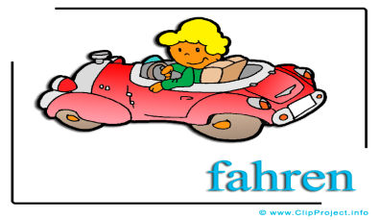
3. LÜCKENDIKTAT. Was bin ich von Beruf? Schreibt / Schreiben Sie!
Ich fahre Kinder in die Schule – Sie sind Fahrer / in.
1……………………………………………………………………………………………
2……………………………………………………………………………………………
3……………………………………………………………………………………………
4……………………………………………………………………………………………
5……………………………………………………………………………………………
6……………………………………………………………………………………………
7……………………………………………………………………………………………
8……………………………………………………………………………………………

4. Was bedeuten folgende Internationalismen? Schreibt / Schreiben Sie!
PILOT |  POLITIKER
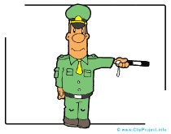 POLIZIST | 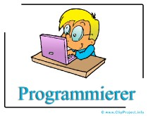
 JOURNALIST | MECHANIKER
 FOTOGRAFIN | MANAGERIN

LEHRERBLATT mit Lösungen und methodischen Hinweisen.

1.Ordne / Ordnen Sie folgende Berufe den Bildern zu!
Methodischer Hinweis für die Kursleiterin / den Kursleiter:
Die Schüller / Schüllerinnen arbeiten in Stillarbeit. Die Abschlusskontrolle im Plenum.

Pilot – Fahrer – Buchhalter – Putzmann – Arzt
Schriftsteller – Lehrerin – Koch –– Bauarbeiter

Bild 1: Bild 2: Bild 3:
Bild 4: Bild 5: Bild 6:
Bild 7: Bild 8: Bild 9:
Bild 1: Koch Bild 2: Lehrerin Bild 3: Fahrer
Bild 4: Arzt Bild 5: Buchhalter Bild 6: Pilot
Bild 7: Putzmann Bild 8: Schrifsteller Bild 9: Bauarbeiter

2.Was machen diese Leute? Ergänze / Ergänzen Sie passende Verben.
Methodischer Hinweis für die Kursleiterin / den Kursleiter:
Die Schüller / Schüllerinnen schreiben die passenden Verbformen mit Hilfe von Anfangsbuchstaben der jeweiligen Tätigkeiten. Die Arbeit erfolgt in Stillarbeit. Abchlusskontrolle im Plenum.

- Eine Putzfrau macht die Wohnung sauber.
- Eine Friseurin schneidet die Haare.
- Ein Fahrer fährt den PkW und LkW.
- Eine Sakretärin schreibt Briefe und E-Mails.
- Ein Bäcker bäckt Brötchen und Kuchen.
- Eine Reiseleiterin führt Touristen durch die Stadt.
- Ein Kellner serviert Essen im Restaurant.
- Ein Automechaniker repariert Autos.
- Eine Lehrerin unterrichtet Kinder in der Schule.
- Ein Sänger singt im Konzert.

3. LÜCKENDIKTAT. Was bin ich von Beruf?
Methodischer Hinweis für die Kursleiterin / den Kursleiter:
Diktieren Sie folgende Sätze. Die Schüller / Schüllerinnen schreiben die Lösung. Die Abschlusskontrolle erfolgt im Plenum.

1. Ich trete im Theater auf. – Sie sind Schauspieler / in.
2. Ich mache Schränke und Tische. – Sie sind Tischler / in.
3 Ich unterrichte Mathe. – Sie sind Mathelehrer / in.
4. Ich spiele Instrumente. - Sie sind Musiker / in.
5. Ich plombiere Zähne. – Sie sind Zahnarzt / Zahnärztin .
6. Ich verkaufe Häuser und Wohnungen. – Sie sind Immobilienmakler.
7. Ich übersetze Texte. – Sie sind Übersetzer / in.
8. Ich begleite die Gäste im Flugzeug. – Sie sind Flugbegleiter / in.
4. Was bedeuten folgende Internationalismen? Schreibt / Schreiben Sie!
PILOT | POLITIKER
POLIZIST

JOURNALIST | MECHANIKER
FOTOGRAFIN | MANAGERIN

Prameny a literatura

Obrázky v prezentaci:
Clipartsfree [online]. [cit. 2013-02-14]. Dostupné z: http://www.clipartsfree.de/clipart-bilder-galerie/berufe-bilder-clipart-free.html

Autorská práva
Dílo smí být dále šířeno pod licencí CC BY-SA.
Materiály jsou určeny pro bezplatné používání pro potřeby výuky a vzdělávání na všech typech škol a školských zařízení. Jakékoliv další využití podléhá autorskému zákonu.
Všechna neocitovaná autorská díla jsou dílem autora.

